FLUXOS E CADEIAS ALIMENTARES 2

elaborada por Johann Portscheler
Período 04
Proposta
1. Observe atentamente as cadeias alimentares abaixo:
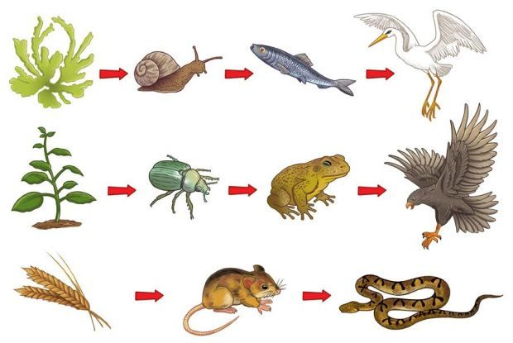

2. Com base nas cadeias alimentares acima, pense e elabore as hipóteses que se pedem abaixo.
a) Imagine que há uma população de 100 garças em um lago. Quantos peixes, caracóis e algas você acha que precisam existir em suas populações para que essa cadeia alimentar esteja equilibrada? Pense se precisam ser populações maiores ou menores que a população de garças.
Resposta:
(escreva sua resposta aqui)

b) Imagine que há uma população de 150 sapos em um bosque. Quantos gaviões, besouros e plantas você acha que precisam existir em suas populações para que essa cadeia alimentar esteja equilibrada? Pense se precisam ser populações maiores ou menores que a população de sapos.
Resposta:
(escreva sua resposta aqui)

c) Imagine que há uma população de 3000 pés de trigo em uma plantação. Quantos ratos, e cobras você acha que precisam existir em suas populações para que essa cadeia alimentar esteja equilibrada? Pense se precisam ser populações maiores ou menores que a população de pés de trigo.
Resposta:
(escreva sua resposta aqui)

